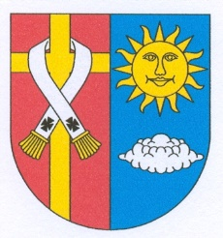
OBECNÍ ÚŘAD OPAŘANY
Opařany 30, 391 61 Opařany, ID DS: fhzb5vu
tel.:724 180 882, 602 232 980
http://www.oparany.cz; e-mail: obec@oparany.cz; starosta@oparany.cz

č.j. OBOP – 1010/2026

vyřizuje: Mgr. Marta Diartová
mobil: 602 232 980
e-mail: matrika@oparany.cz

V Opařanech 10. 8. 2026

Stanovení minimálního počtu členů okrskových volebních komisí pro volby do zastupitelstev obcí

V souladu s ustanovením § 18 odst. 1 zákona č. 88/2024 Sb., o správě voleb, ve znění pozdějších předpisů, obecní úřad Opařany stanovuje minimální počet členů okrskových volebních komisí pro volby do zastupitelstev obcí, které se uskuteční ve dnech 9. a 10. října 2026 takto:

Okrsek č. 1 - Komunitní centrum Bistro, Opařany č. p. 26 - 8 členů

Okrsek č. 2 - Dům hasičů Olší, Olší č. p. 27 - 5 členů

Ing. Andrea Rucká
Starostka obce

